Казахский национальный университет имени ал-Фараби

Кафедра таможенного, финансового и экологического права

ТАМОЖЕННАЯ ИНФРАСТРУКТУРА
И СУБЪЕКТЫ РЫНКА ОКОЛОТАМОЖЕННЫХ УСЛУГ СТРАН ЕВРАЗИЙСКОГО ЭКОНОМИЧЕСКОГО СОЮЗА

Методические рекомендации

Алматы, 2023

СОДЕРЖАНИЕ

Сокращения и условные обозначения 4
Предисловие
Введение 6
- Объекты таможенной инфраструктуры государств- 8 членов ЕАЭС: пункты пропуска через внешнюю границу ЕАЭС.

Объекты таможенной инфраструктуры государств- 17 членов ЕАЭС: склады временного хранения, таможенные склады, свободные склады.
- Субъекты околотаможенной инфраструктуры 21 государств-членов ЕАЭС: таможенные представители государств-членов ЕАЭС

Субъекты околотаможенной инфраструктуры 22 государств-членов ЕАЭС: таможенные перевозчики государств-членов ЕАЭС
- Субъекты околотаможенной инфраструктуры 23 государств-членов ЕАЭС: резиденты (участники

свободных экономических зон) государств-членов ЕАЭС
- Методические пояснения 24

Основные термины и определения 25
- Контактная информация

Сокращения и условные обозначения:

МФ РА – Министерство финансов Республики Армения

ГТК РБ – Государственный таможенный комитет Республики Беларусь

КГД МФ РК – Комитет государственных доходов министерства финансов Республики Казахстан
ГТС ПР КР - Государственная таможенная служба при Правительстве Кыргызской Республики
ФТС России – Федеральная таможенная служба Российской Федерации ЕЭК – Евразийская экономическая комиссия
ДТИ - Департамент таможенной инфраструктуры ЕЭП – Единое экономическое пространство ЕАЭС – Евразийский экономический союз
ПП – пункты пропуска

СВХ – склад временного хранения ТС – таможенный склад
СС – свободный склад кв.м – квадратный метр
СЭЗ – свободная экономическая зона

ТСТК – технические средства таможенного контроля

ПРЕДИСЛОВИЕ

к методической рекомендации

Аналитический обзор «Таможенная инфраструктура и субъекты рынка околотаможенных услуг стран Евразийского экономического союза» подготовлен в соответствии с Положением о Евразийской экономической комиссии (Приложение 1 к Договору о ЕАЭС от 29.05.2014), Положением о ДТИ (Приказ ЕЭК от 22.08.2012 №258) и решением Консультативного комитета по таможенному регулированию ЕЭК (Решение №7-ВГ/КК от 03.09.2014).
Настоящий обзор является ежегодной публикацией ЕЭК по субъектам в области таможенного дела и содержит статистические данные за 2014-2015 годы.
По содержанию аналитический обзор включает данные, характеризующие количество и динамику развития субъектов, осуществляющих деятельность в области таможенного дела по отдельным странам и в целом по ЕАЭС.
Показатели количества субъектов представлены в целом в области таможенного дела и отдельно по наиболее значимым показателям: динамике развития элементов таможенной инфраструктуры - складов временного хранения, таможенных, свободных складов, динамике грузооборота товаров, перемещаемых через пункты пропуска стран ЕАЭС. Для подготовки обзора в качестве источников информации были использованы данные официальной статистики Министерства финансов Республики Армения, ГТК Республики Беларусь, КТК МФ Республики Казахстан, Государственной таможенной службы при Правительстве Кыргызской Республики, ФТС России, а также ответы государств-членов ЕАЭС на запросы ЕЭК в 2014 - 2016 году.

Введение

В соответствии с проектом Таможенного кодекса ЕАЭС под
«таможенной инфраструктурой» понимается совокупность мест перемещения товаров через таможенную границу, складов временного хранения, таможенных складов, свободных складов, магазинов беспошлинной торговли, а также административных зданий и помещений, технических средств таможенного и иных видов контроля, инженерных, информационных, телекоммуникационных систем и средств их обеспечения, объектов социального назначения, предназначенных для обеспечения деятельности таможенных органов и учреждений, входящих в систему таможенных служб государств-членов Евразийского экономического союза.
С целью обобщения сведений по объектам «околотаможенной» инфраструктуры государств – членов ЕАЭС, гармонизации деятельности таможенных органов стран ЕАЭС, в соответствии с Таможенным кодексом Таможенного союза и решениями ЕЭК ДТИ осуществляет мониторинг и публикацию:
- общих реестров лиц, осуществляющих деятельность в сфере таможенного дела: таможенных перевозчиков, таможенных представителей, владельцев складов временного хранения, владельцев таможенных складов;
- реестров владельцев свободных складов;
- реестров резидентов (участников) свободных (специальных, особых) экономических зон;
- перечней мест прибытия товаров на таможенную территорию ЕАЭС и убытия товаров с таможенной территории ЕАЭС;
- информационно-справочного перечня пунктов пропуска государств – членов ЕАЭС.
Департамент таможенной инфраструктуры провел анализ состояния, динамики и тенденций развития таможенной инфраструктуры на основе представленных таможенными органами стран ЕАЭС сведений за 2015 год. Результаты анализа включены в отчет.

Обеспечение публикации результатов анализа на официальном веб- сайте ЕЭК направлено на повышение информированности всех участников внешнеэкономической деятельности государств – членов ЕАЭС и соблюдение прав и законных интересов лиц в области таможенного регулирования.
Используемые в данном отчете сведения по объектам таможенной инфраструктуры являются открытой информацией, которая может использоваться в интересах широкого круга юридических и физических лиц о лицах, осуществляющих деятельность в сфере таможенного дела.

Объекты таможенной инфраструктуры государств-членов ЕАЭС: пункты пропуска через внешнюю границу ЕАЭС
  - Пункты пропуска через внешнюю границу ЕАЭС классифицируются по виду международного сообщения на:
- автомобильные (автодорожные);
- железнодорожные;
- морские;
- речные (озерные);
- воздушные;
- пешеходные;
- смешанные.
Прибытие товаров на таможенную территорию государств-членов ЕАЭС и убытие товаров с таможенной территории государств-членов ЕАЭС осуществляется в местах перемещения товаров через таможенную границу ЕАЭС.
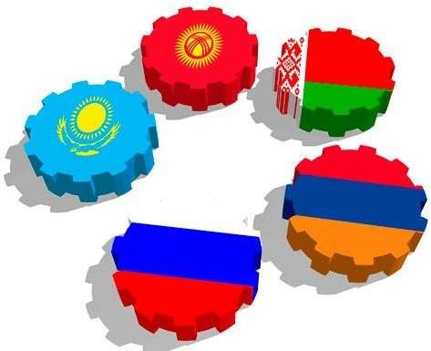Распределение пунктов пропуска по территории государств-членов ЕАЭС представлено на рисунке 1:
В Российской Федерации расположено пунктов пропуска: Автомобильных -151;
Железнодорожных – 69;
Воздушных – 86; Морских – 66;
Смешанных -10; Речных – 3;
Озерных – 1; Пешеходных - 1
Всего: 387 пунктов пропуска
В Республике Казахстан расположено
пунктов пропуска:
Автомобильных – 12; Железнодорожных - 6;
Морских – 2;
Воздушных – 16
Всего: 36 пунктов
В Республике Беларусь расположено пунктов пропуска: Автомобильных – 27;
Железнодорожных – 25;
Воздушных – 7;
Речных – 3
Всего: 62 пунктов пропуска
В Кыргызской Республике расположено пунктов пропуска: Автомобильных – 18;
Железнодорожных – 4;
Воздушных – 5;
Всего: 27 пунктов пропуска

В Республике Армения расположено пунктов пропуска:
Автомобильных – 4;
Железнодорожных -1;
Воздушных – 2
Всего: 7 пунктов пропуска

Всего на территории государств-членов ЕАЭС на 01.01.2016 года на таможенной границе ЕАЭС располагается 519 пунктов пропуска.
С учетом протяженности таможенной границы стран ЕАЭС, среднее расстояние между объектами таможенной инфраструктуры на внешней границе стран составляет:
- среднее расстояние между пунктами пропуска Республики Армения – 179 км.
- среднее расстояние между пунктами пропуска Республики Беларусь – 38 км;
- среднее расстояние между пунктами пропуска Республики Казахстан – 143 км;
- среднее расстояние между пунктами пропуска Кыргызской Республики - 125 км;

- среднее расстояние между пунктами пропуска Российской Федерации
– 145 км.
Общая протяженность внешней границы государств-членов ЕАЭС составляет 68380,9 км, из них приходится:
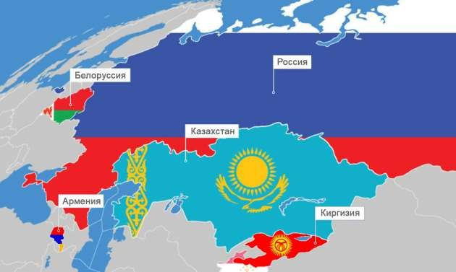
на внешнюю границу Союза со стороны Республики Армения – 1254,0 км (2,0%);
на внешнюю границу Союза со стороны Республики Беларусь - 2334,3 км (3,0%);

на внешнюю границу Союза со стороны Республики Казахстан -  (8,0%); | 5144,6 | км
на внешнюю границу Союза со стороны Кыргызской Республики | - 3390 | км
(5%);
на внешнюю границу Союза со стороны Российской Федерации - | 56258 | км
(82,0%).

Рисунок 2 Соотношение протяженности таможенных границ государств-членов ЕАЭС
СООТНОШЕНИЕ ПРОТЯЖЕННОСТИ ВНЕШНЕЙ ГРАНИЦЫ ГОСУДАРСТВ-
ЧЛЕНОВ ЕАЭС (в километрах на янв. 2016 г.)

3390
1254 2334

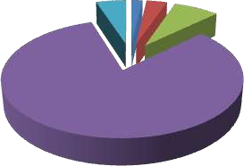5144.6
56258

Республика Армения Республика Беларусь Республика Казахстан
Российская Федерация Кыргызская Республика

Динамика изменения количества пунктов пропуска незначительна: у Республики Армения, Республики Беларусь, Российской Федерации изменений не было, у Республики Казахстан и Кыргызской Республики изменения произошли после отмены таможенного контроля между государствами.

Динамика грузооборота государств-членов ЕАЭС с учетом видов пунктов пропуска
Рисунок 3 Грузооборот стран ЕАЭС с учетом видов пунктов пропуска (тыс.тонн за год) на 01.01.2016 года

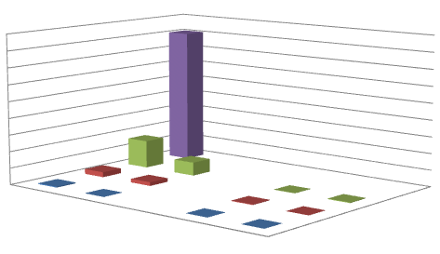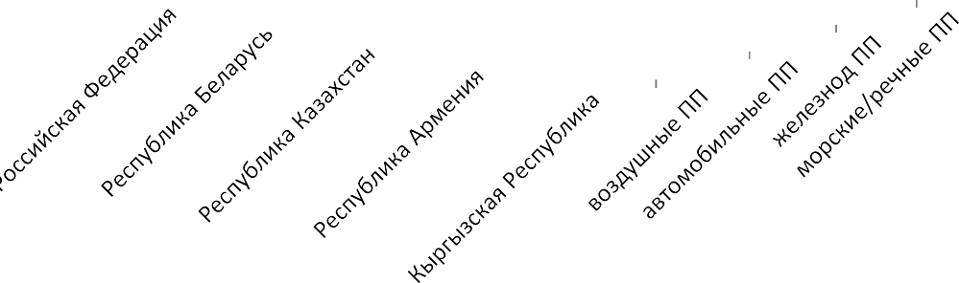воздушные ПП
810000
900000
800000
700000
600000
500000
400000
300000
200000
100000
0
168000
30300
80640
5500
21820
14
2838
23
983
3114
819
81

автомобильн ые ПП

железнод ПП

морские/реч ные ПП

Примечание: Комитет государственных доходов Министерства финансов Республики Казахстан за 2014 и 2015 годы не представил данные по весу перемещенных товаров в разбивке по видам пунктов пропуска, общий вес перемещенных товаров за 2015 год составил 23,393 млн. тонн.
С учетом развитой инфраструктуры морских портов Российской Федерации максимальная доля грузооборота в 2015 году приходилась на морские пункты пропуска (810 млн.тонн), это в 4,8 раза больше, чем доля грузооборота Российской Федерации через железнодорожные пункты пропуска (168 млн.тонн) и в 26 раз больше, чем доля грузооборота РФ через автомобильные пункты пропуска (30,3 млн.тонн). На перевозки товаров через воздушные пункты пропуска РФ приходится 5,5 млн.тонн. Грузооборот морских пунктов пропуска Российской Федерации за 2015 год в 2,8 раза превышает грузооборот всех остальных пунктов пропуска государств-членов ЕАЭС.
В Республике Беларусь основная доля грузооборота в 2015 году легла на железнодорожные перевозки, ежегодный грузооборот через железнодорожные пункты пропуска составляет 80,6 млн.тонн, грузооборот через автомобильные пункты пропуска составляет 21,8 млн. тонн. Воздушные перевозки грузов через таможенную границу минимальны, ежегодный грузооборот составляет не более 0,014 млн.тонн.
В Республике Армения основная доля грузооборота в 2015 году легли на автомобильные пункты пропуска (2,838 млн. тонн), на железнодорожные перевозки приходится 0,98 млн.тонн, это связано в первую очередь с ограничениями функционирования железнодорожной инфраструктуры

Республики Армения, в настоящее время функционирует лишь один железнодорожный пункт пропуска на границе Республики Армения и Республики Грузия. Воздушные перевозки грузов минимальны, ежегодный грузооборот в 2015 году составил 0,023 млн.тонн.
В Кыргызской Республике основная доля грузооборота легла на железнодорожные перевозки, ежегодный грузооборот через железнодорожные пункты пропуска составляет 3,114 млн.тонн, грузооборот через автомобильные пункты пропуска составляет лишь 0,819 млн. тонн, что связано с ограничениями функционирования автомобильной инфраструктуры Кыргызской Республики в первую очередь на границе с Республикой Узбекистан и Республикой Таджикистан. Воздушные перевозки грузов через таможенную границу минимальны, ежегодный грузооборот составляет 0,081 млн.тонн.
Сравнительный анализ ежегодного грузооборота стран по видам пунктов пропуска (усреднено к единице вида пункта пропуска) показывает близкие значения грузооборота для железнодорожных пунктов пропуска Российской Федерации и Республики Беларусь, а также Республики Армения и Кыргызской Республики. При этом анализ усредненных данных для автомобильных пунктов пропуска выявил значительно более высокую интенсивность грузооборота товаров в Республике Армения и Республике Беларусь, по сравнению с аналогичными автомобильными пунктами пропуска Российской Федерации (в 4 раза) и Кыргызской Республике (в 18 раз). Ежегодный грузооборот товаров, перемещаемых через усредненный морской пункт пропуска Российской Федерации по своему объему в десятки раз превышает грузооборот товаров, перемещаемых через все виды пунктов пропуска государств-членов ЕАЭС.
Рисунок 4 Ежегодный грузооборот усредненного пункта пропуска стран с учетом видов пунктов пропуска (соотношение грузооборота к количеству каждого вида пунктов пропуска, тыс. тонн на 01.01.2016 года).

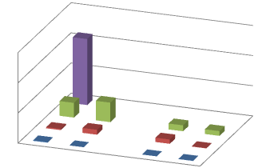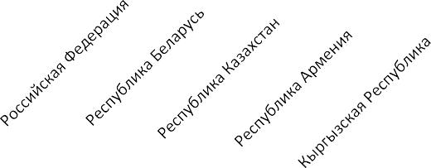10946

15000

10000

5000

0

2434 3224

200.6 807.4
63.9 2

980 778.5
709.5
45.5
11.5 16.2

морские/речные ПП железнодорожные ПП
автомобильные ПП
воздушные ПП

автомобильные ПП

железнодорожные ПП

воздушные ПП
морские/речные ПП

Анализ грузооборота через пункты пропуска Российской Федерации по сравнению данных за 2014 и 2015 год показывает рост грузооборота через пункты пропуска в среднем на 36 %.
По видам пунктов пропуска рост грузооборота составил: через морские пункты пропуска на 45%;
через автомобильные пункты пропуска - 14%; через железнодорожные пункты пропуска - 28%; через воздушные пункты пропуска - 57 %.
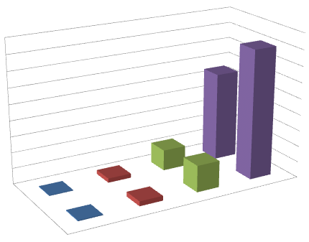
900000
810000
800000
700000
600000
500000
400000
300000
200000
100000
0
2014 год
556170
воздушные ПП РФ

автомобильные ПП РФ железнод ПП РФ
морские/речные ПП
131000
168000
26617
3500
30300
5500
2015 год
морские/речные ПП
железнод ПП РФ
автомобильные ПП РФ
воздушные ПП РФ
Рис.5 Динамика грузооборота пунктов пропуска РФ за 2014 -2015 годы

Анализ грузооборота через пункты пропуска Республики Беларусь по сравнению данных за 2014 и 2015 год показывает снижение грузооборота через автомобильные и железнодорожные пункты пропуска на 9,3% и 4,14% соответственно.
Вместе с тем рост грузооборота через воздушные пункты пропуска Республики Беларусь составил 10 %.

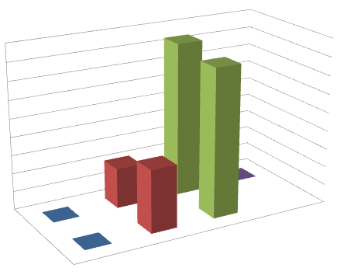воздушные ПП РБ
84120
90000
80640
80000
70000
60000
50000
40000
30000
20000
10000
0
2014
год
21820 34040
20
10
11
2015
год
речные ПП РБ
железнод ПП РБ
автомобильные ПП РБ
воздушные ПП РБ

автомобильные ПП РБ
железнод ПП РБ

речные ПП РБ

Рис.6 Динамика грузооборота пунктов пропуска Республики Беларусь за 2014 -2015 годы
Сравнительный анализ грузооборота Республики Армения, Кыргызской Республики и Республики Казахстан по видам пунктам пропуска по годам будет осуществлен при подготовке очередного Отчета за 2016 год.

Информационно-аналитические материалы по грузообороту в пунктах пропуска через таможенную границу Республика Армения

Пункты пропуска через государственную границу РА | Общее количество функционирующих пунктов пропуска | Количество транспортных средств, перемещенных через пункты пропуска за год |  |  | Общий вес товаров, перемещенных через пункты пропуска за год, тонн
 |  | Въезд  в страну | Выезд  из страны |  | Въезд  в страну | Выезд  из страны
2015 год
Автомобильные (пешеходные) | 4 | 171 696 |  | 171 154 | 2 292 121 | 546 500
Железнодорожные | 1 | 5236 |  | 5217 | 917 630 | 65 977
Воздушные | 2 | - |  | - | 21811 | 1199
Речные, озёрные | - | - |  | - | - | -
Смешанные | - | - |  | - | - | -
Итого: | 7 | 176 932 |  | 176 371 | 3 231 562 | 613 676

Информационно-аналитические материалы по грузообороту в пунктах пропуска через таможенную границу Республики Беларусь

Пункты пропуска через государственную границу РБ | Общее количество функционирующих пунктов пропуска | Количество транспортных средств, перемещенных через пункты пропуска за год |  |  | Общий вес товаров, перемещенных через пункты пропуска за год, тонн
 |  | Въезд  в страну | Выезд  из страны |  | Въезд  в страну | Выезд  из страны
2014 год
Автомобильные (пешеходные) | 25 | 4 013 100 |  | 3 930 100 | 16 560 000 | 7 480 000
Железнодорожные | 13 | 1 560 500 |  | 1 627 500 | 10 160 000 | 73 960 000
Воздушные | 7 | 13 000 |  | 13 000 | - | 10 000
Речные, озёрные | 3 | 100 |  | 100 | - | 20 000
Смешанные | - | - |  | - | - | -
Итого: | 48 | 5 586 000 |  | 5 570 700 | 26 720 000 | 81 470 000
2015 год
Автомобильные (пешеходные) | 27 | 3 469 100 |  | 3 481 700 | 13 300 000 | 8 520 000
Железнодорожные | 25 | 1 459 800 |  | 1 501 200 | 8 180 000 | 72460 000
Воздушные | 7 | 12 800 |  | 12 700 | 0,003 | 11 000
Речные, озёрные | 3 | 8 |  | 7 | - | -
Смешанные | - | - |  | - | - | -
Итого: | 62 | 4 941 700 |  | 4 995 700 | 21 480 000 | 80 980 000

Информационно-аналитические материалы по грузообороту в пунктах пропуска через таможенную границу Республики Казахстан
Примечание: Комитет государственных доходов Министерства финансов Республики Казахстан за 2015 год представил данные:
Количество транспортных средств, перемещаемых через пункты пропуска – около 1400 000, вес товаров, перемещаемых через пункты пропуска за отчетный период – около 23 392 731 тонн.

Информационно-аналитические материалы по грузообороту в пунктах пропуска через таможенную границу Кыргызской Республики

Пункты пропуска через государственную границу КР | Общее количество функционирующих пунктов пропуска | Количество транспортных средств, перемещенных через пункты пропуска за год |  |  | Общий вес товаров, перемещенных через пункты пропуска за год, тонн
 |  | Въезд  в страну | Выезд  из страны |  | Въезд  в страну | Выезд  из страны
2015 год
Автомобильные (пешеходные) | 18 | 7 712 |  | 16 318 | 1 323 906 | 687 862
Железнодорожные | 4 | 5 565 |  | 45 757 | 339 677 | 2 774 070
Воздушные | 5 | 2 679 |  | 2 106 | 26 552 | 54 992
Речные, озёрные | -
Смешанные | -
Итого: | 27 | 15 956 |  | 64 181 | 1 690 135 | 3 516 924

Информационно-аналитические материалы по грузообороту в пунктах пропуска через таможенную границу Российской Федерации

Пункты пропуска через государственную  границу РФ | Общее количество функционирующи х пунктов  пропуска | Количество транспортных средств, перемещенных через пункты пропуска за год |  | Общий вес товаров, перемещенных через пункты пропуска за год, тонн
 |  | Въезд в страну | Выезд из страны | Въезд в страну | Выезд из страны
2014 год
Автомобильные | 120 | 9 249 173 | 9 137 092 | 17 133 804,7 | 9 484 714,1
Железнодорожные | 51 | 161 005 | 156 884 | 34 104 955,2 | 96 260 468,9
Воздушные | 82 | 276 571 | 279 387 | 833 849, 9 | 2 585 916,2
Морские (речные) | 76 | 46 949 | 48 054 | 62 429 731,1 | 491 737 627,9
Смешанные | 10 | 16 894 | 16 837 | 348 496,1 | 190 004,4
Итого: | 339 | 9 750 592 | 9 638 254 | 114 850 837,0 | 600 258 731,5
2015 год
Автомобильные | 151 | 9 546 250 | 9 461 418 | 15 199 456 | 15 079 283
Железнодорожные | 69 | 46 620 | 48 664 | 33 582 522 | 134 550 075
Воздушные | 86 | 200 306 | 202 590 | 40 863 | 5 078 004
Морские (речные) | 71 | 43 730 | 43 035 | 51 711 867 | 758 156 552
Смешанные | 10 | 10 304 | 10 343 | - | -
Итого: | 387 | 9 850 210 | 9 766 050 | 100 534 708 | 912 863 914

В Перечне мест прибытия товаров на таможенную территорию государств-членов ЕАЭС и убытиЯ товаров с таможенной территории государств-членов ЕАЭС, размещенном на официальном сайте ЕЭК зарегистрировано 483 мест перемещения товаров через таможенную границу государств-членов ЕАЭС, из них на территории Республики Армения зарегистрировано -9 , Республики Беларусь – 62, на территории Республики Казахстан – 45, на территории Кыргызской Республики -42 , на территории Российской Федерации 384 места перемещения товаров через таможенную границу ЕАЭС.

Объекты таможенной инфраструктуры государств-членов ЕАЭС: склады временного хранения, таможенные склады,
свободные склады государств-членов ЕАЭС

На территории государств-членов ЕАЭС на 01.01.2016 года зарегистрировано:
- 846 владельцев складов временного хранения;
- 312 владельца таможенных складов;
- 53 владельца свободных складов (Республика Казахстан). При этом на 01.01.2015 года их количество составляло:
- 1011 владельцев складов временного хранения;
- 240 владельца таможенных складов;
- 50 владельцев свободных складов (Республика Казахстан).

Общая площадь складского хозяйства в пяти странах на 01.01.2016г. составила 19 млн. 300 тыс.кв.м. (на 01.01.2015г. она составляла 12 млн. 222 тыс. кв. м.). За прошедший год рост общих площадей на 60% связан в первую очередь, со вступлением в ЕАЭС Республики Армения и Республики Кыргызстан.
Общая площадь складского хозяйства по странам составляет: Республика Армения – 370,633 тыс.кв.м.
Республика Беларусь – 2 255, 486 тыс.кв.м. Республика Казахстан – 2850,0 тыс.кв.м.
Кыргызская Республика – 8915,287 тыс.кв.м. Российской Федерации – 5 608,146 тыс.кв.м.
Средняя площадь одного склада, расположенного на территории Республика Армения составила 13,727 тыс.кв.м., Республики Беларусь, составила около 13,03 тыс.кв. м., у Республики Казахстан 21,92 тыс.кв.м., у

Республики Кыргызстан более 159 тыс.кв.м., у Российской Федерации – около 7 тыс.кв.м.

На территории мест временного хранения товаров в соответствии с национальными законодательствами государств-членов ЕАЭС возможно размещение подразделений таможенных органов. В странах ЕАЭС процентное отношение числа таможенных органов, размещенных на складах к общему количеству складов, составляет:
Республика Армения – 100% Республика Беларусь – 24% Республика Казахстан – 2,3% Кыргызская Республика – 14,3% Российской Федерации – 30,3%.

Рисунок 7. Количество мест временного хранения по странам ЕАЭС на 01.01.2016 года
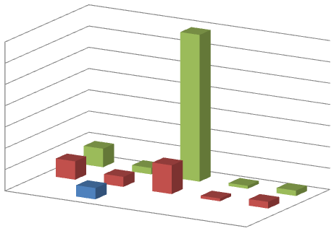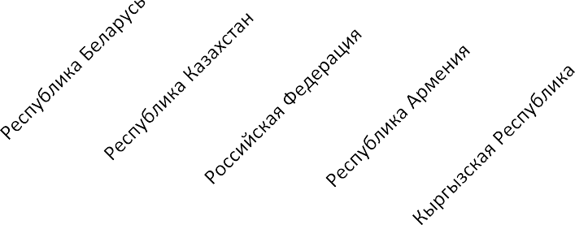
690
700

600

500

400

300
87
200
86
30
135
СС
ТС
100
47
53
14
25
СВХ
0
13
31
СВХ
ТС
СС

Рисунок 8. Размещение подразделений таможенных органов на территории мест временного хранения на 01.01.2016 года
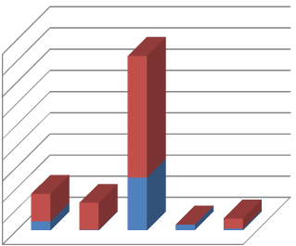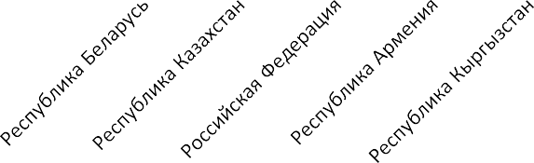
900
800
700
600
500
400
300
575
200
100
0
131
42
127
3
250
207
488

Склады временного хранения без размещения
подразделений таможенных органов
Склады временного хранения с размещенными
подразделениями таможенных органов
В целом на территории государств-членов ЕАЭС наблюдается тенденция снижения количества складов и площадей мест временного хранения товаров (кроме вновь вступивших в ЕАЭС Республики Армения и Республики Кыргызстан).
В Республике Беларусь в течение года площадь мест временного хранения возросла на 8%, в Российской Федерации – на 49%, а в Республике Казахстан в течение года было замечено снижение площадей складов на 37%, при этом в течение года наблюдается резкое уменьшение количества таможенных органов, размещенных на территориях СВХ, ТС, СС (снижение за год с 51 до 3).

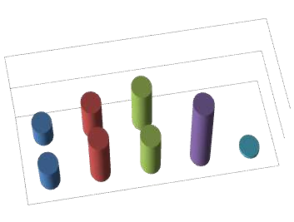Рисунок 9. Динамика роста мест временного хранения
10
5.708
5
4.373
8.91
2.241
0
Площадь СВХ, ТС, СС в стране в 2014
0.37
5.88
4.908
2.85
Площадь СВХ, ТС, СС в
стране в 2015 Республика Армения
Российская Федерация
Кыргызская Республика
Республика Беларусь
Республика Казахстан
Общая динамика изменения площади мест временного хранения в государствах-членах ЕАЭС в млн.кв.м.

Республика Беларусь
Республика
Казахстан Российская Федерация
Кыргызская
Республика
Реестры владельцев складов временного хранения, владельцев таможенных складов актуализированы и размещены на официальном сайте ЕЭК по адресу:
http://www.eurasiancommission.org/ru/docs/Pages/norma- data.aspx?IDCL=f62a0728-6dc6-4b08-ab4d-d2215c86a432&hide=1
Реестры владельцев таможенных складов актуализированы и размещены на официальном сайте ЕЭК по адресу: http://www.eurasiancommission.org/ru/docs/Pages/norma- data.aspx?IDCL=8eafe024-b0ca-429b-b79d-644711d3a327&hide=1
Реестры владельцев свободных складов (Республика Казахстан) актуализированы и размещены на официальном сайте ЕЭК по адресу:http://www.eurasiancommission.org/ru/Docs/Documents/ss_rk_2.pdf

Информационно-аналитические материалы по таможенно-логистической и складской инфраструктуре на территории Республики Армения
Таможенно- логистическая и складская инфраструктура  на территории Таможенного союза (склады) | Общее количество функциониру  ющих складов |  | Общая площадь складов  (млн. кв.м) |  |  | Количество складов, на  которых на постоянной основе размещены таможенные органы (2015  год) | Количество складов открытых за календарный год |  |  | Количество складов закрытых за календарный год
 | 2014 | 2015 | 2014 | 2015 |  |  | 2014 | 2015 |  | 2014 | 2015
Склады временного  хранения |  | 14 |  | 0,2481 |  | 14 | 1 | 2 |  | - | 1
Таможенные  склады |  | 13 |  | 0,1225 |  | 13 | - | 2 |  | - | 1
Итого |  | 27 |  | 0,3706 |  | 27 | 1 | 4 |  | - | 2

Информационно-аналитические материалы по таможенно-логистической и складской инфраструктуре на территории Республики Беларусь
Таможенно- логистическая и складская инфраструктура  на территории Таможенного союза (склады) | Общее количество функциониру  ющих складов |  | Общая площадь складов  (млн. кв.м) |  |  | Количество складов, на  которых на постоянной основе размещены таможенные органы (2014/2015  годы) | Количество складов открытых за календарный год |  |  | Количество складов закрытых за календарный год
 | 2014 | 2015 | 2014 | 2015 |  |  | 2014 | 2015 |  | 2014 | 2015
Склады  временного хранения | 94 | 87 | 2, 17 | 2,195 |  | 47 / 42 | 8 | 3 |  | 6 | 10
Таможенные  склады | 93 | 86 | 0,068 | 0,059 |  | - | 8 | 10 |  | 4 | 16
Итого | 186 | 173 | 2, 258 | 2,255 |  | 47 / 42 | 16 | 13 |  | 10 | 26
Информационно-аналитические материалы по таможенно-логистической и складской инфраструктуре на территории Республики Казахстан
Таможенно- логистическая и складская инфраструктур а на территории Таможенного союза (склады) | Общее количество функциониру  ющих складов |  | Общая площадь складов  (млн. кв.м) |  |  | Количество складов, на  которых на постоянной основе размещены таможенные органы(2014/  2015 годы) | Количество складов открытых за календарный год |  |  | Количество складов закрытых за календарный год
 | 2014 | 2015 | 2014 | 2015 |  |  | 2014 | 2015 |  | 2014 | 2015
Склады  временного хранения | 201 |  | 1,02 |  |  | 32 / | 82 | 30 |  | 86 | 27
Таможенные  склады | 56 | 47 | 0,38 | 0,15 |  | 19 /3 | 18 |  |  | 22
Свободные склады | 50 | 53 | 2, 9 | 2,7 |  | /
Итого | 307 |  | 4,3 | 2,85 |  | 51 / 3 | 100 |  |  | 108

Информационно-аналитические материалы по таможенно-логистической и складской инфраструктуре на территории Кыргызской Республики
Таможенно- логистическая и складская инфраструктур а на территории Таможенного союза (склады) | Общее количество функциониру  ющих складов |  | Общая площадь складов  (млн. кв.м) |  |  | Количество складов, на  которых на постоянной основе размещены таможенные органы(2015  год) | Количество складов открытых за календарный год |  |  | Количество складов закрытых за календарный год
 | 2014 | 2015 | 2014 | 2015 |  |  | 2014 | 2015 |  | 2014 | 2015
Склады  временного хранения |  | 25 |  | 0,399 |  | 8 | 3 | 8 |  | - | 3
Таможенные  склады |  | 31 |  | 8,515 |  | - | 11 | 12 |  | 3 | 14
Свободные  склады |  | - |  | - |  | - | - | - |  | - | -
Итого |  | 56 |  | 8,915 |  | 8 | 14 | 20 |  | 3 | 17

Информационно-аналитические материалы по таможенно-логистической и складской инфраструктуре на территории Российской Федерации
Таможенно- логистическая  и складская инфраструктура на территории Таможенного союза (склады) | Общее количество функциониру  ющих складов |  | Общая площадь складов  (млн. кв.м) |  |  | Количество складов, на  которых на постоянной основе размещены таможенные органы (2014/2015  годы) | Количество складов открытых за календарный год |  |  | Количество складов закрытых за календарный год
 | 2014 | 2015 | 2014 | 2015 |  |  | 2014 | 2015 |  | 2014 | 2015
Склады  временного хранения | 716 | 690 | 3, 3 | 4,558 |  | 227 /245 | 72 | 55 | -17 | 80 | 77 | -3
Таможенные  склады | 92 | 135 | 2,4 | 0,35 |  | 5 /5 | 20 | 29 | +9 | 23 | 16 | -7
Итого | 808 | 825 | 5 ,7 | 4,908 |  | 232 / 250 | 92 | 84 | -8 | 103 | 93 | -  10

Субъекты околотаможенной инфраструктуры государств-членов ЕАЭС: таможенные представители государств-членов ЕАЭС

Ведение, формирование и публикация указанных реестров Таможенных представителей предусмотрено статьями 12, 18, 23, 28 Таможенного кодекса Таможенного союза и осуществляется в соответствии с решением Коллегии Евразийской экономической комиссии от 11.12.2012 года
№ 271 «О формировании общих реестров лиц, осуществляющих деятельность в сфере таможенного дела, владельцев свободных складов, резидентов (участников) свободных (специальных, особых) экономических зон».
Указанные общие реестры актуализированы по состоянию на 01.01.2016 года сведениями, предоставленными таможенными органами государств-членов ЕАЭС, и размещены на официальном сайте Евразийской экономической комиссии по адресу: http://www.eurasiancommission.org/ru/docs/Pages/norma- data.aspx?IDCL=d45ec20b-0fba-48a2-979b-4d8f2656fc03&hide=1

Рисунок 10. Динамика изменения числа таможенных представителей
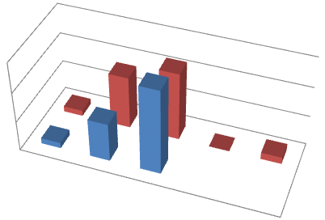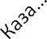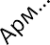
1500
880
1141
1421
1000
93
645
500
95
0
0
113

2014 год число таможенных
представителей

2015 год число таможенных
представителей
По состоянию на январь 2016 года в общие реестры включены 2227 таможенный представитель, что в целом на 3% выше значений прошлого года (январь 2014 года - 2161 таможенный представитель). По станам наблюдался снижение числа таможенных представителей в Российской Федерации (на 20%) при значительном росте таможенных представителей в Республике Казахстан на 36%.

Субъекты околотаможенной инфраструктуры государств- членов ЕАЭС: таможенные перевозчики государств-членов ЕАЭС

Ведение, формирование и публикация указанных реестров Таможенных перевозчиков предусмотрено статьями 12, 18, 23, 28 Таможенного кодекса Таможенного союза и осуществляется в соответствии с решением Коллегии Евразийской экономической комиссии от 11.12.2012 года № 271 «О формировании общих реестров лиц, осуществляющих деятельность в сфере таможенного дела, владельцев свободных складов, резидентов (участников) свободных (специальных, особых) экономических зон».
Указанные общие реестры актуализированы по состоянию на 01.04.2015 года сведениями, предоставленными таможенными органами государств- членов ЕАЭС, и размещены на официальном сайте Евразийской экономической комиссии по адресу:
http://www.eurasiancommission.org/ru/docs/Pages/norma- data.aspx?IDCL=da32b7bd-0ecd-42b1-9d0b-568e267ad14e&hide=1

В странах ЕАЭС наблюдается устойчивый рост числа таможенных перевозчиков:

Рисунок 11. Динамика роста числа таможенных перевозчиков
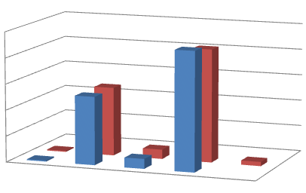
250
229 217
200
132
150
131
100

50
2
18
2 19
8
0
Республика
Армения на 02.01.2015
Республика
Беларусь
Республика
Казахстан
Российская
Федерация
Кыргызская
Республика

2014 год число таможенных
перевозчиков

2015 год число таможенных
перевозчиков Столбец1
По состоянию на январь 2016 года в общие реестры включено 376 таможенный перевозчиков (с 02.01.2015 в реестр включены перевозчики Республики Армения – 2 компании), при этом наблюдается тенденция снижения числа перевозчиков в целом по странам ЕАЭС, в первую очередь в Российской Федерации – снижение на 5,3% (всего в станах ЕАЭС на январь 2015 года - 381 таможенных перевозчиков).

Субъекты околотаможенной инфраструктуры государств- членов ЕАЭС: резиденты (участники свободных экономических зон) государств-членов ЕАЭС

Ведение, формирование и публикация указанных реестров Резидентов (участников свободных (специальных, особых) экономических зон) предусмотрено статьями 12, 18, 23, 28 Таможенного кодекса Таможенного союза и осуществляется в соответствии с решением Коллегии Евразийской экономической комиссии от 11.12.2012 года № 271 «О формировании общих реестров лиц, осуществляющих деятельность в сфере таможенного дела, владельцев свободных складов, резидентов (участников) свободных (специальных, особых) экономических зон».
Указанные общие реестры актуализированы по состоянию на 01.01.2015 года сведениями, предоставленными таможенными органами

государств-членов ЕАЭС, и размещены на официальном сайте Евразийской экономической комиссии по адресу:
http://www.eurasiancommission.org/ru/act/tam_sotr/dep_tamoj_infr/Pages.aspx
по состоянию на 01.01.2016 года в общие реестры включено 3539 резидентов (участников) свободных (особых) экономических зон, что на 0,1 % выше значений прошлого года (январь 2015 года - 3532 таможенных перевозчиков).
Анализ показывает в целом стабильность числа резидентов (участников) свободных (особых) экономических зон в странах ЕАЭС. При этом отмечен рост числа резидентов в Российской Федерации при их незначительном снижении в Республике Беларусь и Республике Казахстан.
Рисунок 11. Динамика изменения числа резидентов (участников) СЭЗ
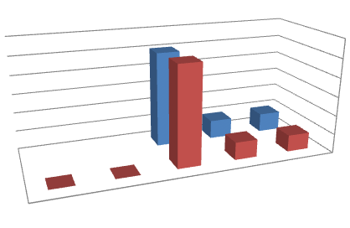
2528
2625
498
506
445
469
0
3000
2500
2000
1500
1000
500
0
2014 год число
резидентов (участников) СЭЗ
(специальных, особых)
0
Республика
Беларусь
Республика
Российская Казахстан Федерация
Кыргызская
Республика
Республика
Армения
2015 год число
резидентов (участников) СЭЗ
(специальных, особых)

МЕТОДИЧЕСКИЕ ПОЯСНЕНИЯ

Правовые основы деятельности в сфере таможенного дела установлены в главе 3 Таможенного кодекса Таможенного союза.
В настоящее время к деятельности в сфере таможенного дела относится деятельность в качестве:
- таможенного представителя;
- таможенного перевозчика;
- владельца склада временного хранения;
- владельца таможенного склада;

- владельца магазина беспошлинной торговли.
Допуск к осуществлению деятельности в сфере таможенного дела осуществляется через включение субъекта в соответствующий реестр.
В настоящее время ЕЭК публикует и ведет на своем официальном сайте шесть общих реестров:
Реестр таможенных представителей; Реестр таможенных перевозчиков;
Реестр владельцев складов временного хранения; Реестр владельцев таможенных складов;
Реестр резидентов (участников) свободных экономических зон; Реестр владельцев свободных складов.
Из них первые четыре общих реестра ведутся в автоматическом режиме, что позволяет в кратчайшие сроки размещать изменения в указанных реестрах на сайте ЕЭК.
Таможенная инфраструктура государств-членов ЕАЭС является составной частью общего устройства таможенного дела в ЕАЭС, носит подчиненный, вспомогательный характер и способствует решению задач таможенных органов государств-членов ЕАЭС.

ОСНОВНЫЕ ТЕРМИНЫ И ОПРЕДЕЛЕНИЯ

местами перемещения товаров через таможенную границу являются пункты пропуска через государственные (таможенные) границы государств - членов Таможенного союза либо иные места, определенные законодательством государств - членов Таможенного союза. (ст. 151 ТК ТС);
местами временного хранения товаров являются склады временного хранения и иные места в соответствии с законодательством государств - членов Таможенного союза (далее - места временного хранения) (ст. 168 ТК ТС);
места временного хранения должны отвечать требованиям по их расположению, обустройству и оборудованию, установленным законодательством государств - членов Таможенного союза.(ст.168 ТК ТС). Места временного хранения являются зоной таможенного контроля;
свободные (специальные, особые) экономические зоны (далее - СЭЗ) создаются в целях содействия социально-экономическому развитию государств - членов Таможенного союза, привлечения инвестиций, создания и развития производств, основанных на новых технологиях, развития транспортной инфраструктуры, туризма и санаторно-курортной сферы или в иных целях, определяемых при создании СЭЗ (Соглашение по вопросам свободных (специальных, особых) экономических зон на таможенной территории Таможенного союза и таможенной процедуры свободной экономической зоны, Санкт-Петербург, 18 июня 2010 года);
свободная (специальная, особая) экономическая зона - часть территории государства - члена Таможенного союза в пределах, установленных законодательством государства - члена Таможенного союза, на которой действует особый (специальный правовой) режим осуществления предпринимательской и иной деятельности, а также может применяться таможенная процедура свободной таможенной зоны (Соглашение по вопросам свободных (специальных, особых) экономических зон на таможенной территории Таможенного союза и таможенной процедуры свободной экономической зоны, Санкт-Петербург, 18 июня 2010 года);
портовая свободная (специальная, особая) экономическая зона - свободная (специальная, особая) экономическая зона, которая создается на части территории морского порта, речного порта, открытых для международного сообщения и захода иностранных водных судов, или части территории аэропорта, открытого для приема и отправки воздушных судов, выполняющих международные воздушные перевозки, и территории, прилегающей к такому морскому порту, речному порту или аэропорту, за

исключением частей территорий морского порта, речного порта или аэропорта, на которых расположены имущественные комплексы, предназначенные для обслуживания пассажиров (Соглашение по вопросам свободных (специальных, особых) экономических зон на таможенной территории Таможенного союза и таможенной процедуры свободной экономической зоны, Санкт-Петербург, 18 июня 2010 года);

логистическая свободная (специальная, особая) экономическая зона
- свободная (специальная, особая) экономическая зона, которая создается на части территории государства - члена Таможенного союза, прилегающей к автомобильному и (или) железнодорожному пункту пропуска через государственную (таможенную) границу государства - члена Таможенного союза (Соглашение по вопросам свободных (специальных, особых) экономических зон на таможенной территории Таможенного союза и таможенной процедуры свободной экономической зоны, Санкт-Петербург, 18 июня 2010 года);
резидент (участник) свободной (специальной, особой) экономической зоны - юридическое лицо или индивидуальный предприниматель, зарегистрированные на территории государства - члена Таможенного союза в порядке, установленном законодательством этого государства, и включенные в реестр резидентов свободных (специальных, особых) экономических зон (Соглашение по вопросам свободных (специальных, особых) экономических зон на таможенной территории Таможенного союза и таможенной процедуры свободной экономической зоны, Санкт-Петербург, 18 июня 2010 года).

Таможенная инфраструктура и субъекты рынка околотаможенных услуг стран Евразийского экономического союза Аналитический обзор

Ответственный за выпуск: Банных И.Н., Департамент таможенной
инфраструктуры

При перепечатке материалов аналитического обзора «Таможенная инфраструктура и субъекты рынка околотаможенных услуг стран
Евразийского экономического союза» ссылка на сборник обязательна

